Tagesauftrag git, Docker, Markdown.

Oskar Wiederhold

22.10.2025

Inhaltsverzeichnis

Klonen des Repositories 2

Einrichtung der Entwicklungsumgebung 3

3

3

Erstellung der README.md 3

4

4

4

4

4

Verwendung von Git (Commit, Push) 5

5

5

Erstellung und Nutzung von Docker-Containern 5

5

6

## Ein Bild, das Text, Screenshot, Software, Multimedia-Software enthält. KI-generierte Inhalte können fehlerhaft sein.Ein Bild, das Text, Screenshot, Software, Multimedia-Software enthält. KI-generierte Inhalte können fehlerhaft sein.Ein Bild, das Text, Screenshot, Software, Multimedia-Software enthält. KI-generierte Inhalte können fehlerhaft sein.Klonen des Repositories

Dort konnte ich es benennen.

Dort sieht man das ich es gut geforked habe.

Im ersten Schritt bin ich auf den Github link gegangen und habe auf Fork gedrückt.

Ein Bild, das Text, Screenshot, Schrift enthält.

Dort habe ich mein Ordner so umgeändert, das ich normal pushen kann.

## Einrichtung der Entwicklungsumgebung

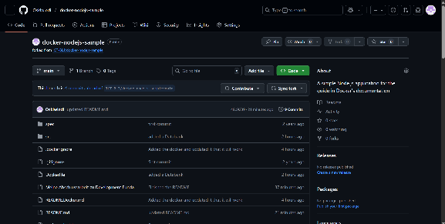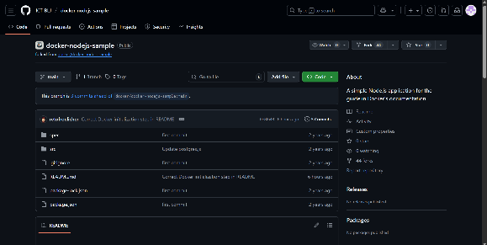

Git Repository Forken

Im CMD des Ordners in dem man das Git Repostitory hinzufügen will:

git clone https://github.com/benutzername/repo-name.git /pfad/zu/deinem/ordner

## 

## 

In der eigenen IDE öffnen

## 

## Ein Bild, das Text, Screenshot, Software, Multimedia-Software enthält. KI-generierte Inhalte können fehlerhaft sein.Erstellung der README.md

Ein README war schon vorhanden, also habe ich es umgeändert.

## Ein Bild, das Text, Screenshot, Schrift, Algebra enthält. KI-generierte Inhalte können fehlerhaft sein.Ein Bild, das Text, Screenshot, Schrift enthält. KI-generierte Inhalte können fehlerhaft sein.

## Ein Bild, das Text, Screenshot, Schrift enthält. KI-generierte Inhalte können fehlerhaft sein.Ein Bild, das Text, Screenshot, Schrift enthält. KI-generierte Inhalte können fehlerhaft sein.

## 

Ich habe jeden Abschnitt hinzugefügt, wie es im Moodle stand.

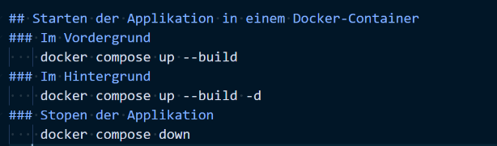Ein Bild, das Text, Screenshot, Schrift enthält.

Ein Bild, das Text, Screenshot, Schrift enthält.
Ein Bild, das Text, Screenshot, Schrift, Dokument enthält.

## Verwendung von Git (Commit, Push)

## 

Ich habe git so benutzt, das wenn ich mit der Änderung einer Datei fertig war, commited habe.

## Ein Bild, das Text, Screenshot, Schrift enthält. KI-generierte Inhalte können fehlerhaft sein.

Wie man hier sieht, habe ich das README fertig gemacht und es direkt commited und sogar gepushed.

## Ein Bild, das Text, Screenshot, Schrift enthält. KI-generierte Inhalte können fehlerhaft sein.Erstellung und Nutzung von Docker-Containern

Bei diesem Schritt habe ich bei meinem Ordner Docker hinzugefügt.

Ein Bild, das Text, Screenshot, Schrift enthält.

Am Ende habe ich diese Einstellungen beim Docker vorgenommen.

## Ein Bild, das Text, Screenshot, Schrift enthält. KI-generierte Inhalte können fehlerhaft sein.

Ein Bild, das Text, Screenshot, Software enthält.

Diesen Fehler konnte ich durch das Ändern des Codes wieder beheben.

Doch leider hat es wegen eines Fehlers nicht funktioniert.

## Ein Bild, das Text, Screenshot, Schrift enthält. KI-generierte Inhalte können fehlerhaft sein.Ein Bild, das Text, Screenshot, Software enthält. KI-generierte Inhalte können fehlerhaft sein.Ein Bild, das Text, Screenshot, Software enthält. KI-generierte Inhalte können fehlerhaft sein.Ein Bild, das Text, Screenshot, Schrift enthält. KI-generierte Inhalte können fehlerhaft sein.

Durch das hinzufügen des Ordners «db» und dem darin liegendem «password.txt» konnte ich eine Datenbank hinzufügen.

Dort sieht man das es funktioniert hat.

Hier habe ich jetzt noch das configuration file geändert.

Dort sieht man das es funktioniert und zum Port 3000 verbindet.